Optimización del rendimiento de los hornos Convertidores Peirce-Smith y hornos de afino en fundición de cobre - SPCC
(Procesamiento de Minerales y Metalurgia Extractiva - Procesos Pirometalúrgicos)
Jose Juan Marquez Alvarez¹ y Omar Alexis Gomez Suyo ²

¹ Autor: Southern Peru, Urb. Ciudad Nueva, Ilo, Moquegua, Perú (jmarquez@southernperu.com.pe – 985617942)
² Coautor 1: Southern Peru, Urb. Ciudad Nueva, Ilo, Moquegua, Perú (ogomezs@SouthernPeru.com.pe - 968312384)
____________________________________________________________________________________

RESUMEN
Southern Perú opera con tecnología Isasmelt para etapa de fusión de concentrados, convertidores Peirce-smith para procesar mate proveniente de la fusión primaria, mediante 4 convertidores (3 calientes,1 en mantenimiento) y durante las primeras 10 campañas (considerando desde la combinación con la tecnología Isasmelt) presentaban una producción de blíster por campaña no superior a las 50,000 toneladas.
En secuencia de la producción de cobre se encuentra los hornos de afino (2), el primero recibiendo la carga de cobre blister de los convertidores y el segundo haciendo su proceso de afino para llegar a moldear los anodos de cobre. El baño liquido va atacando/consumiendo en refractario que recubre tanto los hornos Peirce Smith (PS) y afino (HAF) hasta que el refractario ya no pueda soportar el baño líquido sin dañar el casco a esta etapa de cambio se denomina campaña, y la productividad de cada campaña lo determina el tiempo y sobretodo del cobre procesado.
Bajo el escenario descrito de oportunidad de mejora continua, se impulsó mejorar las campañas y en los Convertidores PS han alcanzado un record de producción hasta 88,725 t de cobre procesado en campaña y los hornos de afino lograr procesar hasta 319,1014 t de cobre, y aun se espera estabilizar estos resultados por campaña y poder superarlos.

1. Introducción
Southern Perú opera con tecnología Peirce-smith en la fundición de cobre de Ilo para procesar mate con 63% Cu proveniente de la fusión primaria, la mata producida en el H. ISA es transferida, mediante ollas y grúas puentes, desde los H. de Separación hacia los Convertidores Peirce Smith, se dispone de 4 (diámetro de 4 m por 10.7 m de longitud), para su conversión a cobre ampolloso (~99.3 % Cu). En los CPS se agrega sílica como fundente y se inyecta aire por toberas al baño del convertidor, para la oxidación primero del sulfuro de

hierro (“etapa a escoria”) y luego del sulfuro de cobre (“soplado a cobre”), ver figura 1.
La escoria producida en los CPS es enviada hacia los Hornos de Limpieza de Escoria, y el cobre ampolloso se envía hacia la Planta de Ánodos. Los gases de proceso son captados por una campana, enfriados con agua atomizada, limpiados en 2 precipitadores electrostáticos y enviados a través de dos ventiladores a la cámara de mezcla, y finalmente a las Plantas de Ácido Sulfúrico.
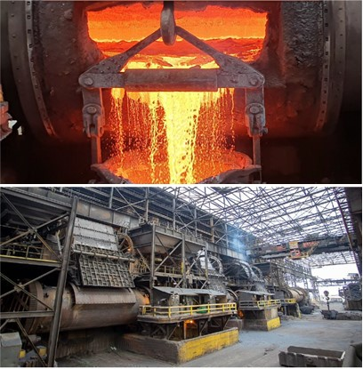
Figura 1. Convertidor de Cobre “Peirce Smith”- Nave de Fundición.
Fuente: Fundición de Ilo, 2025

El proceso de afino (retiro de azufre y otras impurezas) del cobre ampolloso se efectúa en dos (2) Hornos de Afino de 4.5 m. de diámetro y 10.7 m de longitud, empleando aire de planta “etapa de oxidación” y una mezcla de gas licuado de petróleo (GLP) y vapor de agua “etapa de reducción”, los cuales se inyectan en el baño fundido a través de dos toberas.
El cobre anódico obtenido en estos hornos (∼99.7% Cu) se moldea en dos ruedas de moldeo M-18 operado por un control local de PLC a una velocidad de 100 tph. Finalmente, este producto es enviado a Refinería para su refinación electrolítica. Ver Figura 2

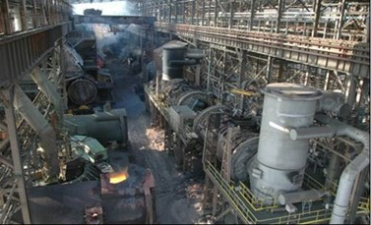
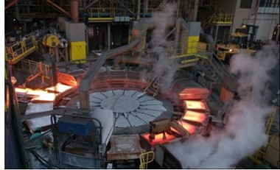
Figura 2. Hornos de anodos y rueda de Moldeo de Anodos
Fuente: Fundición de Ilo, 2025

Viendo la necesidad de mejorar en la etapa de conversión y afino para alcanzar a incrementar la velocidad de fusión en el horno Isasmelt (fusión primaria), así también lograr mejores rendimientos de estos hornos en sus campañas, razón por la cual se puso énfasis en los siguientes controles operativos o nuevas prácticas, siendo los principales:

Convertidores Peirce Smith (CPS)
- Control de OPC “semtech” para evitar escorias sobreoxidadas y altas en Fe3O4 (magnetita).
- Implementación de Camisetas de escoria con frecuencia semanal (recubrimiento temporal de escoria sobre oxidada en cuerpo de Horno PS).
- Calibración de balanzas de Silica (fundente que permite la formación de la escoria).
- verificación de flujo de aire de soplado (mediante EPA 5) para mantener velocidades de conversión controladas.
- Seguimiento a la temperatura de proceso.
- Tapado de toberas cuando estas presentan un desgaste alto a fin de evitar liqueos de material y permitir su recubrimiento con escoria.
- Seguimiento termográfico del CPS a fin de detectar oportunamente áreas calientes en la superficie del horno, a fin de colocar oportunamente refrigeración (Vapor / Agua / aire) para evitar daños.
Horno Afino (HAF)
- Seguimiento termográfico de los hornos.
- Instalacion de refrigeración en puntos de alto desgaste desde inicio de la campaña.
- Regulación de aire de dilución en etapas de oxidación y reducción para reducir la presurización del Horno.
- Reducción de los tiempos de mayor temperatura (Etapa de oxidación y Reducción).
- Control frecuente de temperatura de baño en los ciclos para evitar un exceso de combustible.
- Control de variables del proceso. Tiempos de reacción, flujo de aire/GLP, ángulo de horno, contenido químico de impurezas, escoria generada y blíster procesado.

2. Objetivos
- Mejorar y/o alcanzar mejor rendimiento por campaña de los Convertidores Peirce-smith y Hornos de afino.
- Identificar los controles que aporten al cuidado de refractario en los hornos logrando asi una campaña con mejores rendimientos.

3. Compilación de Datos y Desarrollo del Trabajo

En caso de convertidores a lo largo de la operación se realizó un conjunto de trabajos para mejorar las campañas, los cuales se recopila y se menciona a continuación:
- Seguimiento al uso de semtech OPC (optical process control), con seguimiento diario en campo para afinar las etapas del proceso de conversión. La figura 3 muestra comportamiento típico de los ciclos, la parte superior de la figura un ciclo bien controlado, no se sobreoxida y por ende no se genera altos contenidos de Fe₃O₄ (<18%), en cambio en la parte inferior un ciclo donde se sobresoplo al cruzarse las líneas de referencia (PbS y PbO) con el cual se genera alto contenido de Fe₃O₄ (<20%), esto no ayuda a cuidar el horno, por ende, este control es esencial para preservar el horno el mayor tiempo que se logre.
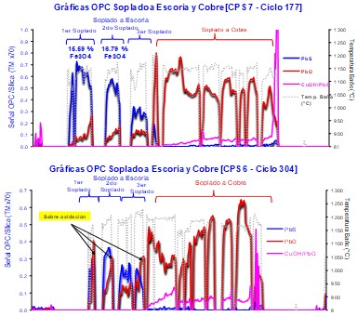
Figura 3. Control OPC Optical process control)
Fuente: Fundición de Ilo, 2025
- Implementación de recubrimientos temporales denominados “Camisetas de Fe₃O₄”, esta práctica se implementó luego de pruebas operativas comprobándose que el recubrimiento podía durar hasta 3 ciclos reduciendo así el desgaste de refractario directo sobre las toberas.
La figura 4 nos muestra como estas denominadas camisetas recubren el horno, mostrando un incremento temporal de la longitud de la línea toberas hasta 30 mm, que al pasar los ciclos desaparece, sin embargo, logra proteger al horno PS, esto se explica debido a que cuando se hace camiseta con una carga de escoria, al sobresoplar la carga y generar alta Fe3O4 esta se adhiere al ladrillo protegiéndola hasta su disolución en los siguientes ciclos.

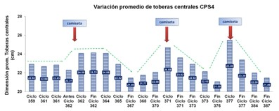
Figura 4. Perfil de desgaste tobera por ciclo
Fuente: Fundición de Ilo, 2025

Seguidamente se muestra como físicamente se observa el convertidor antes y luego de estas denominadas camicetas, antes se observa silueta del ladrillo refractario (dibujo de forma) y luego se denota un revestimiento que recubre todo el ladrillo provocando esta proteccion que ayuda a menor tasa de desgaste de refractario.

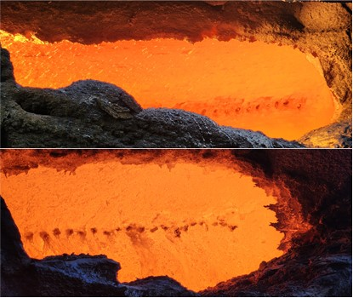
Figura 5 – Registro fotográfico de estado del convertidor antes y luego de una camiceta
Fuente: Fundición de Ilo, 2025
- Anulación anticipada de toberas con longitudes cortas, esta práctica se puso a prueba para evitar eventos de liqueo (filtrado de material fundido), cuidado del equipo y prolongar la campaña de un convertidor.
La figura 5 se denota el estado de las toberas tapadas al interior del convertidor luego de este tapado, además se indica la longitud en las toberas restantes bajo en forma mínima en resto de campaña lo que permitió alcanzar el record de este convertidor con 88,725 t de cobre blister.
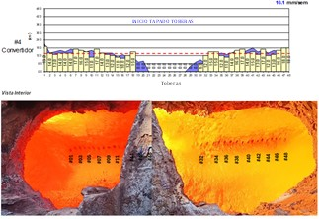

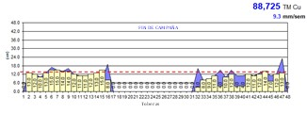
Figura 6. Estado de toberas al termino de campaña
Fuente: Fundición de Ilo, 2025
- La presencia controlada de Fe₃O₄ en el baño de escoria del CPS constituye un factor crítico para la preservación del refractario y la integridad estructural del horno. Cuando el proceso de soplado es sobresaturado o sobreoxidado, se genera una escoria altamente viscosa y rica en oxido de cobre, la cual incrementa significativamente la agresividad química hacia el ladrillo refractario y acelera su desgaste. Esto no solo reduce la duración de la campaña operativa del horno, sino que también compromete su rendimiento térmico y mecánico. Además, una escoria con elevada concentración de magnetita afecta negativamente el proceso posterior de limpieza, al dificultar la separación del cobre residual presente en la escoria. Esto provoca un mayor arrastre de cobre hacia los botaderos, lo que implica pérdidas metalúrgicas. Por ello, mantener el contenido de Fe₃O₄ por debajo de los límites operativos establecidos (idealmente <16 %) permite conservar las propiedades fisicoquímicas de la escoria, facilitar su evacuación eficiente, y proteger las zonas sensibles del CPS, incluyendo las toberas y el cuerpo refractario.
La regulación precisa del flujo de aire, el monitoreo termográfico y el uso de OPC Semtech son prácticas esenciales que contribuyen al control de esta variable, evidenciando su impacto directo en la prolongación de la vida útil del horno, la eficiencia en recuperación de cobre y la estabilidad del proceso pirometalúrgico.

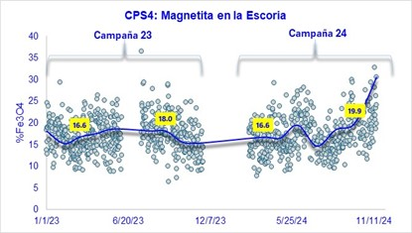
Figura 7. Contenido de Fe3O4 en escoria horno PS últimas campañas.
Fuente: Fundición de Ilo, 2025

Así también el control de la adición de sílice como fundente en la etapa de soplado a escoria del CPS es fundamental para la formación de una escoria estable y funcional. La sílice (SiO₂) reacciona con los óxidos de hierro presentes en el baño fundido para formar fayalita (Fe₂SiO₄), una fase que proporciona propiedades fisicoquímicas óptimas para la operación del convertidor.
Una escoria con adecuada proporción de sílice presenta menor viscosidad, mejor fluidez y una temperatura de liquidus compatible con el rango operativo del horno, lo que facilita la separación eficiente de la escoria del cobre y reduce el arrastre metálico hacia los depositos.
Por tanto, el ajuste preciso de la dosificación de sílice no solo optimiza la composición de la escoria fayalítica, sino que también contribuye directamente al cuidado del revestimiento refractario, mejora la eficiencia metalúrgica y prolonga la vida útil del convertidor.
Las ratios óptimos delimitados son 1.8 – 2.2 TM SiO2/olla mate, significando esto que para mantener una magnetita controlada y buena formación de escoria se debe adicionar promedio 2 t de silice por cada olla (20 t) de mate.

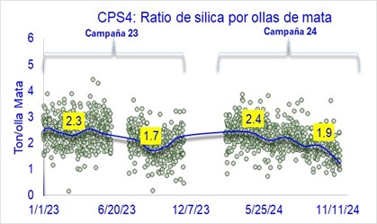
Figura 8. Ratio de fundente(silica) añadido al horno PS.
Fuente: Fundición de Ilo, 2025

- En cuanto a la adición de sílice, se implementó un control metodológico y frecuente para verificar la real adición de sílice además de verificar la granulometría del material.
La figura 9 muestra el registro de flujo de sílice real y la que se registra continuamente por una balanza en campo. De la diferencia de estos dos valores podemos verificar cuanto de desviación registra la balanza por error mecánico. La desviación no debe ser mayor a 5% y este control se realiza 1 vez por semana en cada CPS.

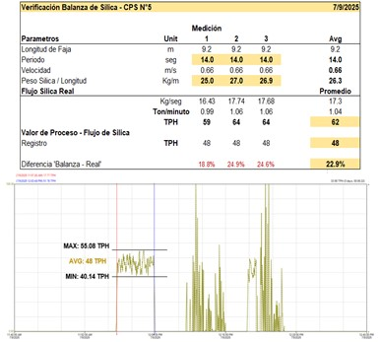
Figura 9. Control de cantidad de silica alimentada al horno PS.
Fuente: Fundición de Ilo, 2025

- El control de temperatura del baño fundido durante el proceso de conversión es esencial para garantizar la estabilidad fisicoquímica del sistema, la eficiencia metalúrgica y la integridad del equipo refractario.
En CPS operar dentro del rango óptimo de 1180 °C a 1210 °C permite mantener una escoria fayalítica fluida y estable, favoreciendo la separación de impurezas sin generar magnetita excesiva. Temperaturas superiores a 1220 °C pueden provocar corrosión localizada, filtraciones de metal (liqueos) y posibles fallas estructurales en el casco del horno.
Además, una temperatura mal regulada afecta la eficiencia del soplado, la formación de escoria y la recuperación de cobre, generando pérdidas por arrastre metálico hacia los depositos.
Por ello, el uso de pirómetros de alta precisión, el monitoreo termográfico y la adición de carga fría como material recirculante son prácticas clave para mantener la temperatura del proceso dentro de parámetros seguros y productivos.
En nuestras operaciones para el control de esta variable se cuenta con un pirómetro de alta que apunta directamente al baño fundido dentro del horno PS.
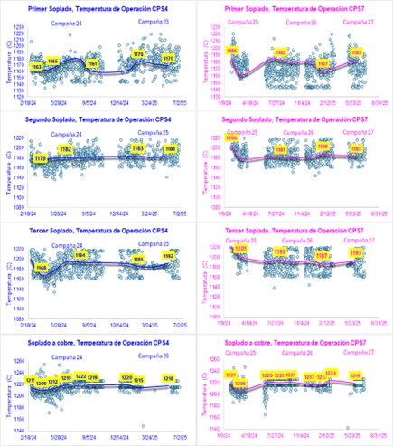
Figura 10. Control de temperatura del horno PS
Fuente: Fundición de Ilo, 2025

- Seguimiento del perfil térmico del convertidor, esta actividad se aplica con el objetivo de identificar áreas que tengan una temperatura superficial diferente.
Evaluar porque se está dando esa anomalía y cuidar el equipo para que culmine su campaña sin complicaciones operativas que dañen el equipo (embancamiento, filtrado de metal, etc.).

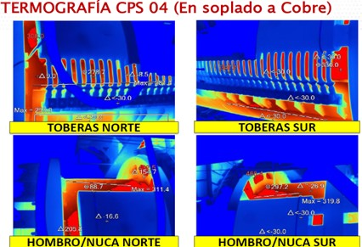

Figura 11. Seguimiento termográfico del convertidor
Fuente: Fundición de Ilo,2025

- La figura 12 muestra el registro histórico del perfil térmico del casco del CPS.
Se observa la tendencia creciente de la temperatura a medida que la campaña llega a su fin como consecuencia de la reducción del espesor del refractario.

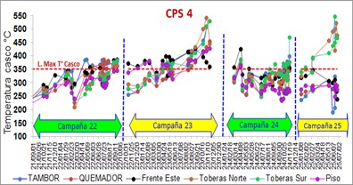
Figura 12. Seguimiento termográfico del convertidor
Fuente: Fundición de Ilo,2025

- La figura 13 se muestra variables involucradas en el proceso de conversión, es importante precisar que el desgaste del refractario de las toberas está también directamente influenciado por la interacción de estas variables operativas. Una tasa de soplado elevada incrementa la oxidación del FeS, favoreciendo la formación de Fe₃O₄ y oxidación del Cu, cuya acumulación en la escoria eleva la viscosidad del baño y genera mayor agresividad química sobre el refractario. Junto a ello un mate (materia prima en CPS) con grado constante es crucial ya que si este es variable (bajo contenido de cobre, genera más FeS, lo que produce escorias con alta magnetita más corrosivas y viscosas que aceleran el desgaste de las toberas y dificultan la recuperación de cobre).
En cambio, mates más ricos (dentro del rango establecido) en cobre generan escorias menos agresivas sin embargo tampoco es del todo bueno que sea muy alto ya que si este es muy elevado durante el soplado a escoria reduce la formación de FeO disponible para reaccionar con sílice, lo que dificulta generar escoria fayalítica estable. Esto eleva la temperatura de liquidus, incrementa la viscosidad del baño y favorece el arrastre de cobre hacia la escoria, aumentando pérdidas metálicas y desgaste refractario. Un ratio inadecuado de sílice como fundente reduce la formación de escoria fayalítica estable, lo que intensifica el ataque al revestimiento interno. (tiene que ver con la cinética de reacción.
Por otro lado, para el control térmico durante el soplado a cobre se usa material recirculante (con alto contenido de cobre) que permite controlar la temperatura del baño fundido, evitando exceder los 1220 °C, umbral crítico donde se acelera la corrosión térmica del refractario.
Finalmente, una operación mal balanceada entre estas variables puede comprometer la eficiencia metalúrgica, reflejada en una menor producción de cobre blister y una reducción significativa en la vida útil de las toberas y del cuerpo refractario del convertidor.

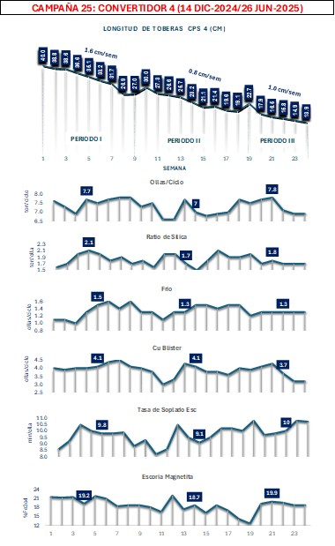
Figura 13. Perfil desgaste de toberas del convertidor y variables influyentes sobre este.
Fuente: Fundición de Ilo,2025
En caso de los Hornos de afino a lo largo de la operación se realizó diferentes trabajos para mejorar las campañas y se menciona los más importantes.

- Control de tiempo de las principales etapas de proceso “Oxidación” y “Reducción”, ya que son las etapas de mayor temperatura del cobre.

La figura 14 se identifica como se mejoró en la etapa de oxidación (eliminación de Azufre) mejorando entre 50 a 40 minutos los tiempos, por otro lado, en la siguiente etapa de reducción (eliminación de oxígeno) igualmente se bajó entre 20 a 25 minutos, ambas mejoras repercuten en la conservación del ladrillo refractario ya que estas son las etapas con mayor temperatura del proceso de refino del cobre blister.

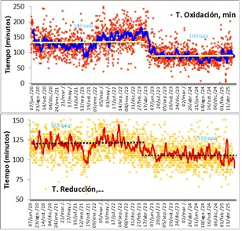
110 min
120 min
100 min
140 min

Figura 14. Tiempos de Oxidación y Reducción en la etapa de refino de cobre blister.
Fuente: Fundición de Ilo

Entre el principal cambio realizado para lograr bajar los tiempos en las etapas de oxidación y reducción fue el cambio en el angulo de toberas, es decir ingresar un mayor angulo para permitir que los fluidos tengas mayor tiempo de residencia en el baño fundido con lo cual su eficiencia sea mayor permitiendo la disminución en los tiempos proceso.
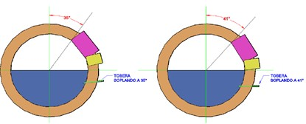
Figura 15. Angulo y efecto tiempo de Oxidacion y Reducción H. Afino.
Fuente: Fundición de Ilo,2025.

Cabe indicar que el sello del horno (Tapa) tambien favorece al cuidado del horno, por lo que se aseguró un sello adecuado de la tapa en la mayor parte de la campaña y cuando este por deterioro de la misma no cumple esta función se opta por el cambio de etapa, esto se puede observar en la siguiente figura.

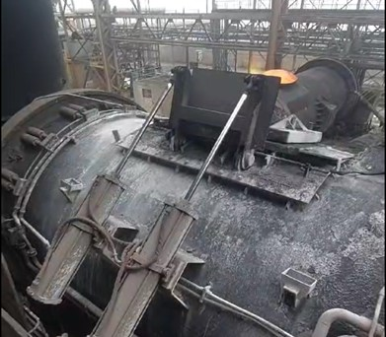
Figura 16. Sellado de la boca.
Fuente: Fundición de Ilo,2025

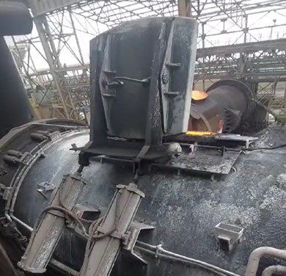
Figura 17. Cuidado de tapa de sellado de la boca.
Fuente: Fundición de Ilo,2025

Para corroborar el sello se recurrió a las tomas termográficas de esta área, donde fácilmente se puede identificar la salida del calor (ver figura 18), la cual a la larga puede dañar/quemar el refractario en esta área provocando su deterioro y posterior perdida.

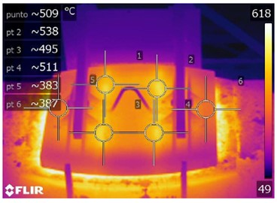
Figura 18. Termografia de la boca y tapa del Horno de afino – sin sello.
Fuente: Fundición de Ilo,2025

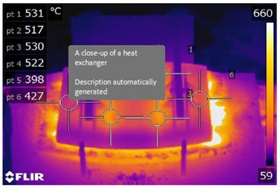
Zona lateral sin sello
Figura 19. Termografia de la boca y tapa del Horno de afino – parcialmente sellado.
Fuente: Fundición de Ilo,2025

- Reducción de aire de dilución en la Cámara de post combustión, a fin de evitar presurizaciones del horno que dañan sobre el refractario de puntos vulnerables del horno (Boca, piqueras y salida de gases).
Desde el diseño del proceso de refino de cobre blíster este indico que al aire de dilución que ingresa a la Cámara de post combustión (para refrigerar los gases) debía ser al 100% de lo generado por blower (6,000 Nm³/hr), sin embargo por la posición del horno se produce un efecto de cortina impidiendo la libre salida de los gases del horno, por lo cual se revisó y probo si al bajar este aire se podría mejorar la ventilación del horno, evitando presurizaciones que dañan los puntos vulnerables, al realizar pruebas se llegó bajar hasta 60% mejorando la salida de gases, sin afectar la temperatura de gases hacia el colector de polvos y con mínimo efecto en el consumo de petróleo.

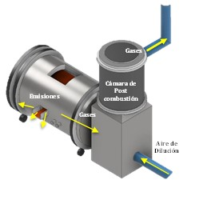
Figura 20. Bosquejo Horno Afino y camara post combustión
Fuente: Fundición de Ilo,2025

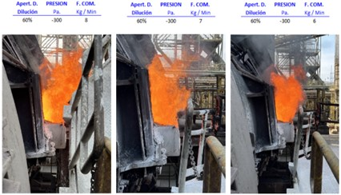
Figura 21. Efecto de las presurizaciones y cambio del aire de dilución para bajar la llama externa
Fuente: Fundición de Ilo,2025

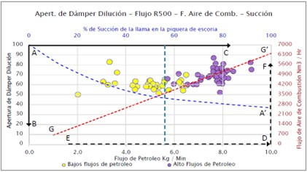
Figura 22. reducción del aire de Dilución en los Hornos de afino.
Fuente: Fundición de Ilo

- Colocación anticipada de enfriadores en el casco en los puntos vulnerables para evitar daño en casco.
Practica que se llevó a los hornos de afino por los buenos resultados en otros hornos, cabe indicar que diferencia de otros hornos en los hornos de afino no se tiene escoria suficiente que adhiera al refractario, sin embargo, la refrigeración de zonas vulnerables en forma temprana permita que estas zonas el desgaste sea menor permitiendo extender las campañas.
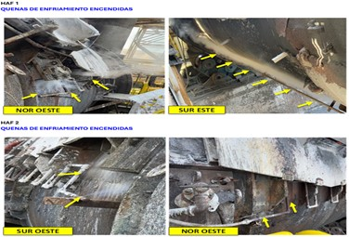
Figura 23. Refrigeración anticipada de zonas con posible desgaste de refractario
Fuente: Fundición de Ilo,2025
- Seguimiento termográfico frecuente de los equipos que permite detectar puntos de mayor temperatura para una toma de acción oportuna.
La figura 18 muestra tendencia del perfil térmico en diferentes campañas, se observa claramente que en la última campaña de ambos hornos de afino un mejor control. Anteriores campañas la temperatura externa alcanzaba valores incluso mayores a 450°C por el contrario en la última campaña se registra promedio ~400°C, esto por acción de los enfriadores externos que, al reducir el gradiente térmico entre el baño y la pared del horno, se limita la transferencia de calor hacia el refractario, disminuyendo la tasa de desgaste por corrosión térmica.
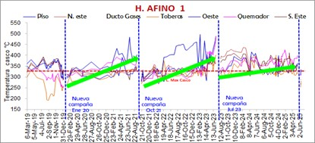
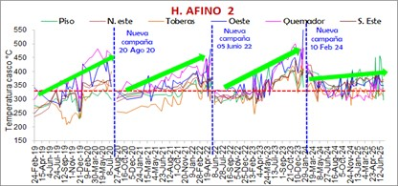
Figura 24. Registro histórico de termografías de los H. Afino.
Fuente: Fundición de Ilo,2025
4. Presentación y discusión de resultados

Los resultados de estas mejoras en el control y seguimiento implementados se pueden observar en las siguientes figuras.

La figura 25 muestra los niveles de tonelaje de cobre blister alcanzado en la campaña de cada convertidor, se puede ver al inicio de modernización (2007) campañas < 50,000 t, en los siguientes años se alcanzó valores de 60,000 t y las últimas campañas se superó las 70,000 t, llegando a un récord de producción de 88,725 t.

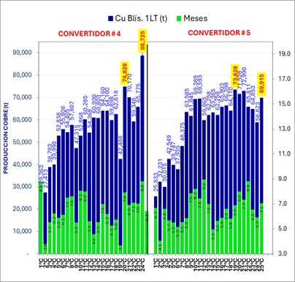

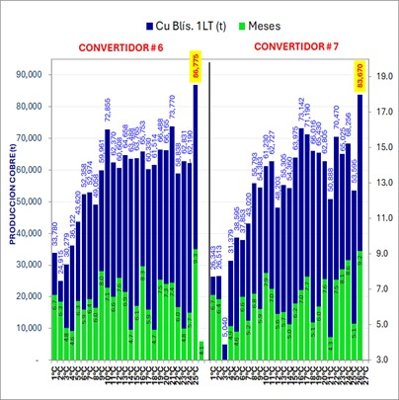
Figura 25. Resultados campañas de los convertidores PS
Fuente: Fundición de Ilo,2025

En la figura 26 se puede observar, una tendencia creciente en cuanto a la producción de cobre anódico (producto final de fundición Ilo). Las primeras campañas no se superaban las 250,000 t de cobre anódico, el conjunto de controles y prácticas aplicadas en este horno condujeron a producciones mayor a 300,000 t siendo el récord máximo registrado 319,014 t.

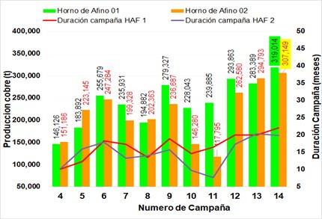
Figura 26. Convertidor de Cobre “Peirce Smith”
Fuente: Fundición de Ilo,2025

5. Conclusiones
Las estrategias de optimización aplicadas en los Convertidores Peirce-Smith (CPS) han evidenciado mejoras sustanciales en la preservación del material refractario, así como el proceso de conversión de cobre.
El empleo de herramientas de control óptico de procesos (OPC Semtech) permitió minimizar la sobreoxidación y la generación excesiva de magnetita (Fe₃O₄), Asimismo la implementación de recubrimientos temporales de escoria (“camisetas”) y la supresión anticipada de toberas deterioradas contribuyeron significativamente a prolongar la vida útil de los refractarios.
El monitoreo termográfico y la incorporación de sistemas de enfriamiento localizados se consolidaron como prácticas efectivas en la prevención de daños térmicos. Como resultado, los CPS alcanzaron un rendimiento histórico de 88,725 t de cobre blister, evidenciando un incremento progresivo en la productividad del sistema.
En lo referente a los Hornos de Afino (HAF), las modificaciones en el ángulo de ingreso de las toberas y la optimización de los tiempos de residencia en las etapas de oxidación y reducción permitieron mitigar el estrés térmico sobre el refractario, favoreciendo su integridad durante el proceso.
Complementariamente, el control de la presurización interna mediante la reducción del aire de dilución, la mejora en el sellado de la tapa del horno y la implementación temprana de sistemas de enfriamiento en zonas vulnerables demostraron ser prácticas efectivas para disminuir el desgaste del revestimiento refractario.
Estas acciones condujeron a una evolución favorable en los volúmenes procesados, alcanzando una producción récord de 319,014 t de cobre anódico por campaña y un beneficio económico superior al 20% más respecto a campañas anteriores.
En conjunto, la aplicación sistemática de controles termofísicos, metalúrgicos y mecánicos en ambos hornos reafirma que una gestión técnica integrada no solo es capaz de extender la duración de los refractarios, sino también de establecer nuevos estándares de eficiencia y productividad en la fundición de cobre a escala industrial.

6. Referencias bibliográficas

Hogg, B., Nikolic, S., Voigt, P., & Telford, P. (2018). ISASMELT™ Technology for Sulfide Smelting.
Marx, F., Shapiro, M., & Henning, B. (2010). Application of High Intensity Refractory Cooling Systems in Pyrometallurgical Vessel Design. In Infacon XII.
Leaning, R. W. (2002). Improved Pyrometallurgical Control Through On-Line Spectroscopy. In Metallurgical Plant Design and Operating Strategies (MetPlant 2002). AusIMM.
Metso. (2024). Metso develops Opex and Capex comparison methodology for copper smelters.

REFERENCIAS DE AUTORES
Autor 1
Nombre del autor: Jose Juan Marquez Álvarez
Reseña Profesional: Ingeniero Metalurgista, con
maestría en Proyectos, con más de 15 años de experiencia en Procesos Pirometalúrgicos de obtención de cobre. Actualmente se desempeña en el cargo de jefe de metalurgia en la Fundición de cobre de Ilo.
Coautor 1
Nombre del autor: Omar Alexis Gomez Suyo
Reseña Profesional: Ingeniero Químico, experiencia en Procesos Pirometalúrgicos de obtención de cobre. Actualmente se desempeña en el cargo de Metalurgista de Convertidores en la Fundición de cobre de Ilo.

